**딥러닝 HW 1**

**2020320131**

**컴퓨터학과 박수빈**

**2.1. Data Manipulation**

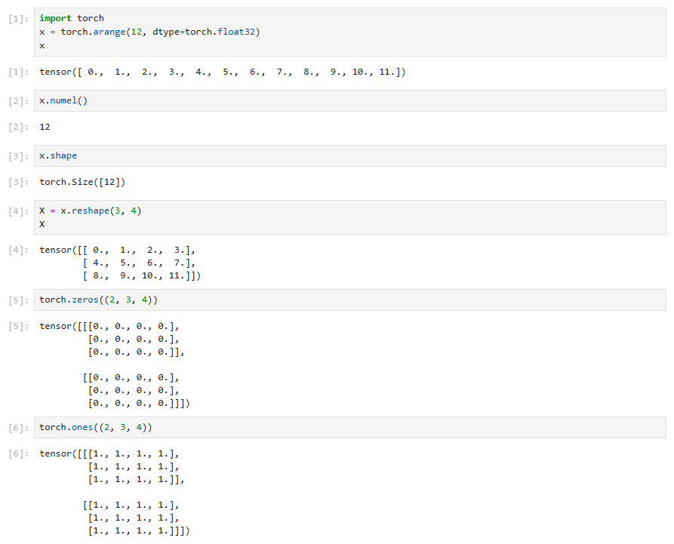

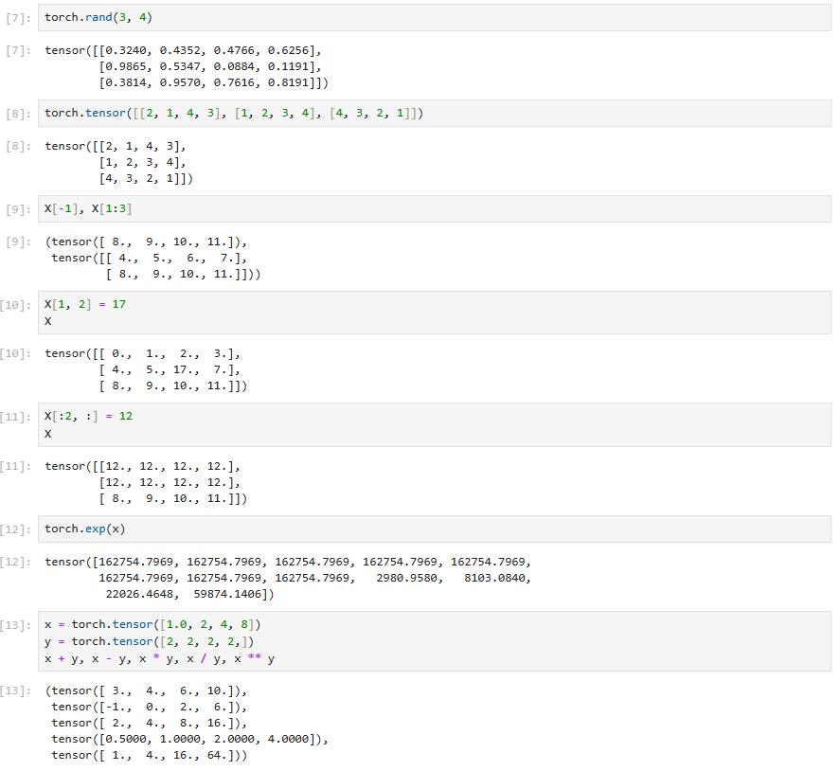

x의 exp 값을 봤을 때, X를 통해 값을 변경하면 x에서도 동일한 위치의 값이 함께 변경된다는 것을 알 수 있다. 이를 통해 torch.reshape()는 새로운 메모리를 할당하는 것이 아니며, 파이썬에서의 ‘=’ 기호는 shallow copy에 해당한다는 것을 추측할 수 있다. 또한 뒤에서 언급되는 x.numpy()도 기존의 텐서와 변환된 배열이 같은 메모리 공간을 공유한다고 한다.

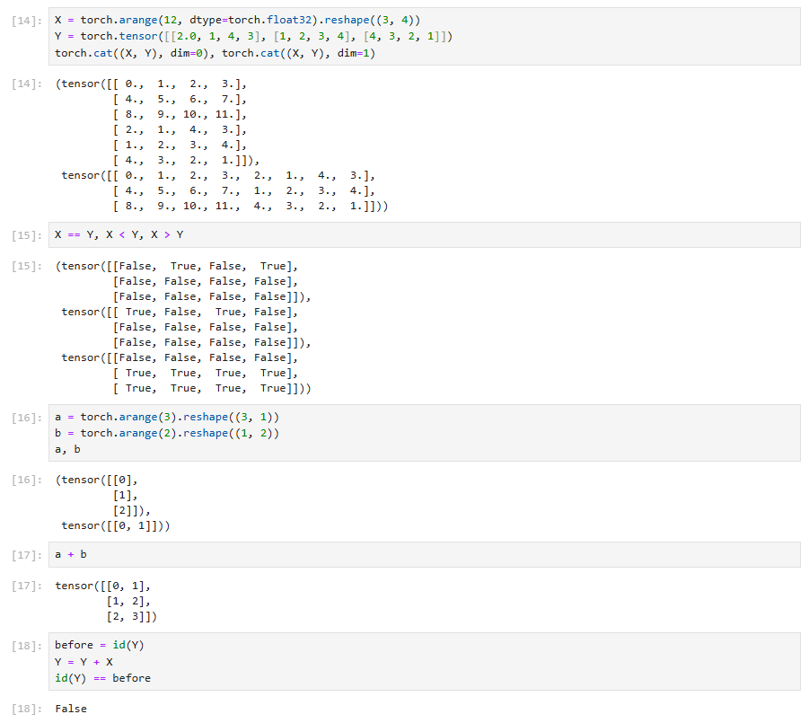

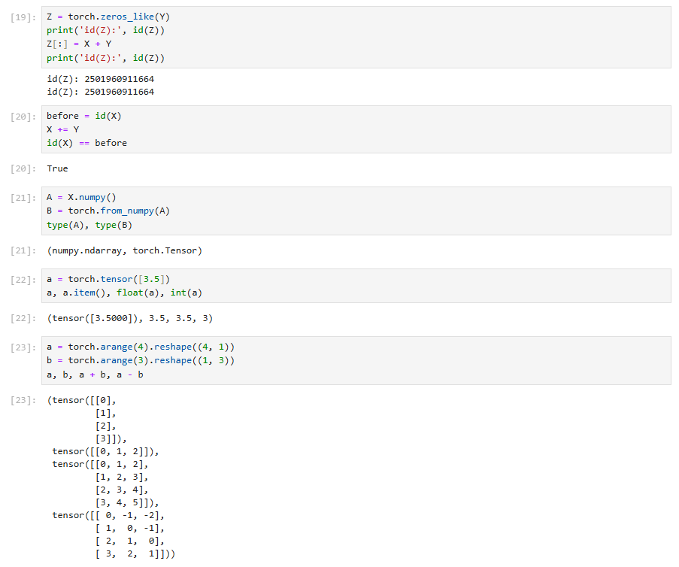또한 ‘X=X+Y’처럼 변수를 새로 선언하는 것은 변수가 가리키는 주소값이 변하게 하지만, ‘X[:]’처럼 slice notation을 이용하거나 식을 ‘X += Y’처럼 작성하는 것은 주소값이 변하지 않아 메모리 낭비를 막을 수 있다.

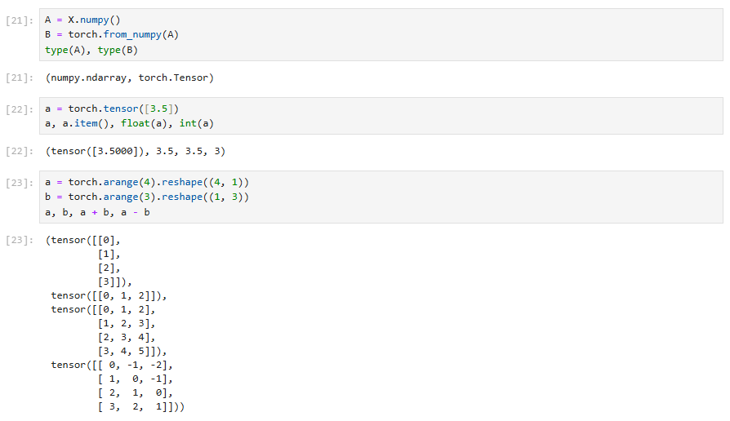

**2.2. Data Preprocessing**

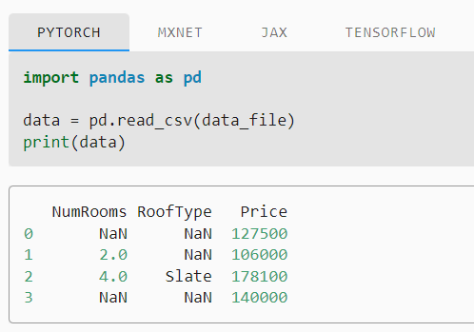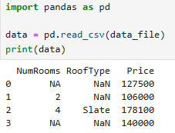

NumRooms의 형식이 예시와 다르게 문자열로 출력되어서 to_numeric을 통해 숫자로 변환했다.

get_dummies를 통해 열의 값에 따른 새로운 열을 생성할 수 있다.

to_numpy를 사용하면 flase는 0으로, true는 1로 변환된다.

**2.3. Linear Algebra**

‘A == A.T’ 연산은 A 매트릭스 전체가 AT 매트릭스 전체와 동일한지를 판단하지 않고, 각 행과 열의 일치 여부를 모두 따져서 반환한다. 이를 통해 매트릭스 간 비교 연산은 같은 위치의 값들마다 이뤄짐을 알 수 있다.

reshape는 길이가 맞지 않으면 오류가 발생한다.

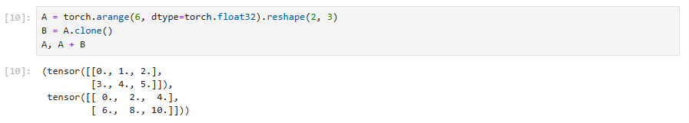

‘B = A.clone()’과 같이 clone을 이용하면 새 메모리를 할당하면서 복사할 수 있다.

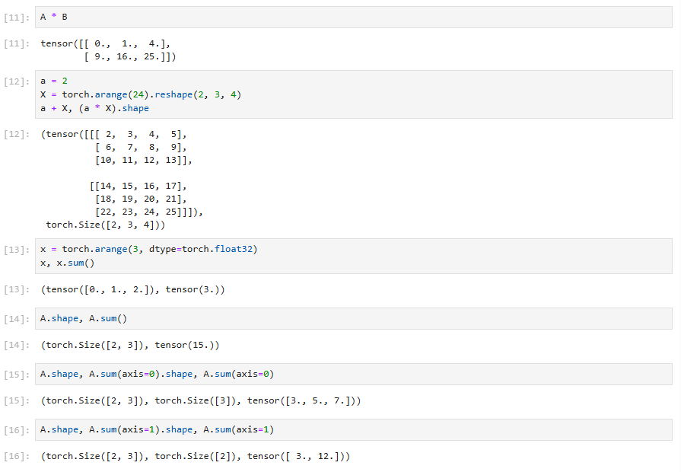

cat에서 dim=0이 row 방향, dim=1이 column 방향이었듯이 sum도 axis=0은 같은 row에 있는 값들을 더하고, axis=1은 같은 column에 있는 값들을 더한다.

Hadamard product, dot product, 매트릭스-벡터/매트릭스 곱셈 등을 모두 함수 또는 기호로 계산할 수 있다.

**2.5. Automatic Differentiation**

x.requires_trad(True)를 통해 x의 기울기를 새 메모리를 할당하지 않고도 추적할 수 있다.

‘y.backward()’는 y를 x에 대해 미분하여 기울기를 계산하고, 그 결과를 x.grad에 저장한다. 또한 ‘x.grad.zero_()’를 이용하여 기울기를 초과할 수 있다.

‘y.backward(gradient=torch.ones(len(y)))’는 y의 각 요소에 1을 곱한 상태로 backward 계산을 하며, ‘y.sum().backward()’와 동일하다. ‘y.sum().backward()’가 더 빠르고 직관적이다.

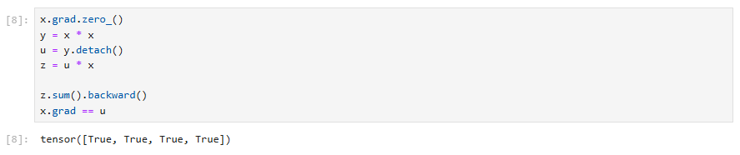

detach()를 통해 그래프에서 분리한 u는 상수 취급되기 때문에 z를 x에 대해 미분하면 u가 남게 된다.

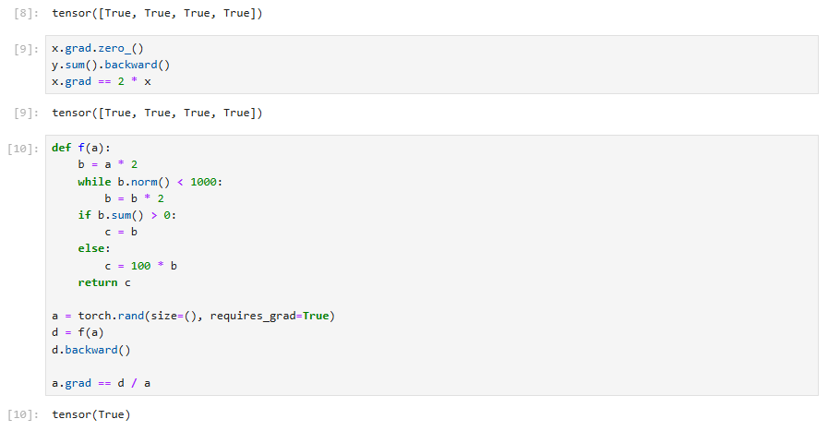

함수의 기울기도 계산할 수 있다.

**3.1. Linear Regression**

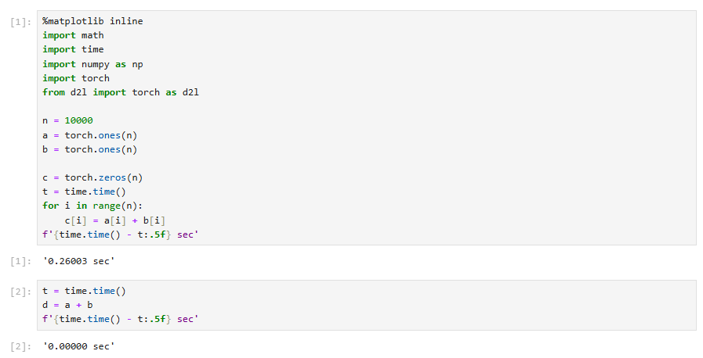

‘time.time()’으로 현재 시간을 구하고, 이를 통해 연산에 소요된 시간을 계산할 수 있다.

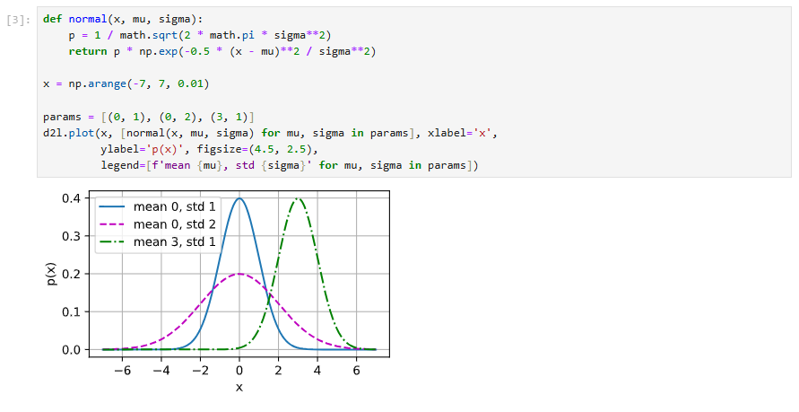

‘d2l.plot()’으로 선형 회귀식의 그래프를 그릴 수 있으며, x, y 축의 라벨 또한 지정할 수 있다.

stochastic gradient descent optimizer를 통해 최적화할 수 있다.

선형 회귀는 신경과학에서 많이 사용된다.

**3.2. Object-Oriented Design for Implementation**

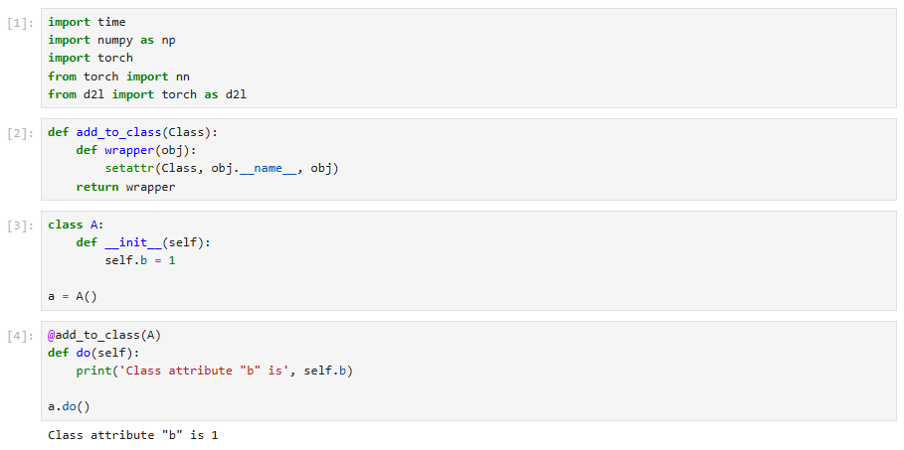

‘@add_to_class’ 데코레이터를 통해 do 함수를 A 클래스에 추가하는 코드이다.

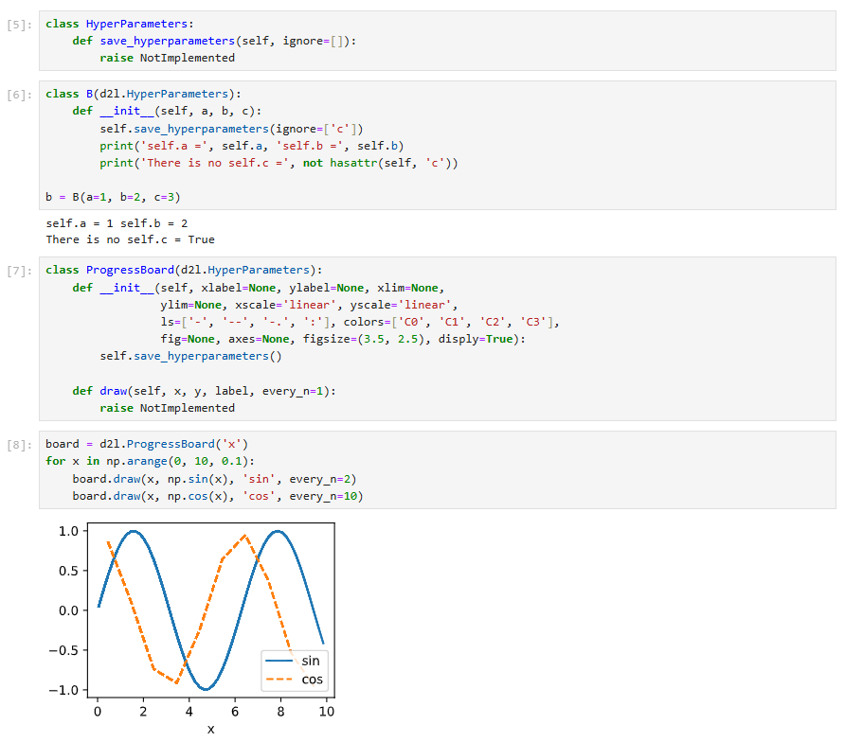

c 인자는 저장하지 않는다.



그래프가 애니메이션으로 그려지며, sin 함수는 2 간격으로, cos 함수는 10 간격으로 그려진다.

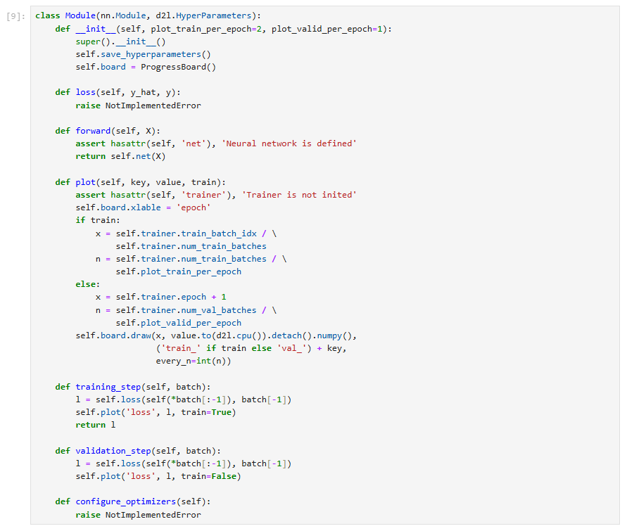

모델 클래스를 만들고,

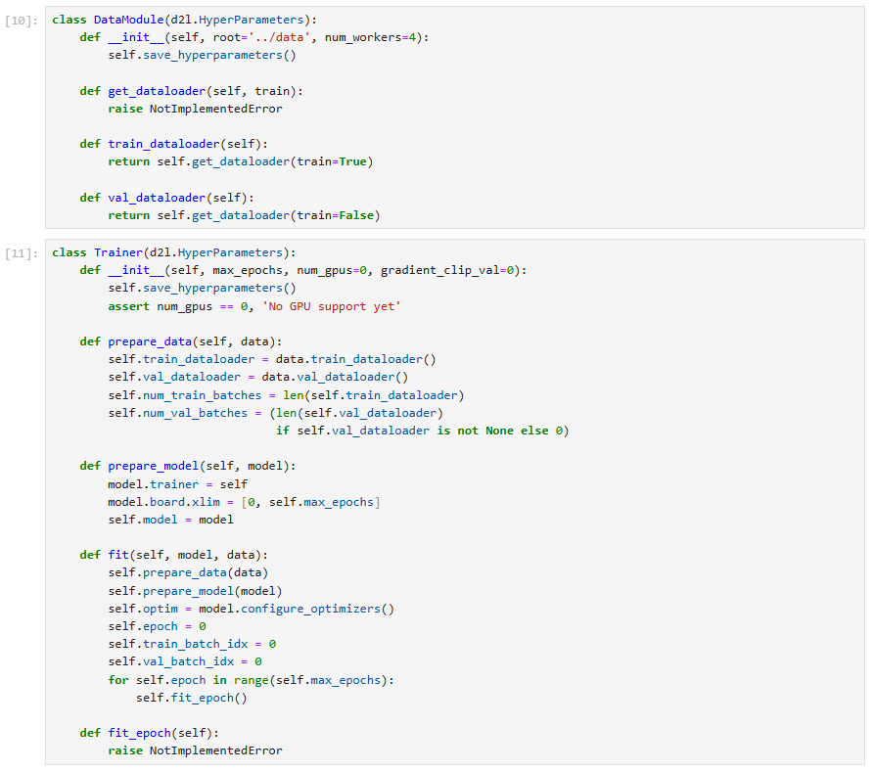

Training dataset을 불러올 클래스를 만든 후,



Trainer 클래스로 모델 클래스를 학습시킬 수 있다.

**3.4. Linear Regression Implementation from Scratch**

선형 회귀 모델을 가중치 [2, -3.4], 편향 4.2를 가진 트레이닝 데이터셋으로 epoch=3만큼 반복하여 학습시키고, 훈련 손실(train loss)과 검증 손실(val loss)을 기록하여 그래프로 시각화 해준다. 학습이 반복될수록 손실이 감소하는 것을 그래프로 확인할 수 있다.

**4.1. Softmax Regression**

분류는 입력 데이터가 어느 범주(클래스)에 속하는지 예측하는 것이다. 분류의 방법으로는 선형 모델, 소프트맥스, 벡터화가 있다. 이 중 소프트맥스는 nonnegativity와 각 클래스의 확률값의 합이 1이 되는 것을 보장한다.

분류의 손실 함수에는 Log-Likelihood와 Softmax and Cross-Entropy Loss가 있다. 소프트맥스는 확률을 계산하고, 크로스 엔트로피가 확률이 실제와 얼마나 차이 나는지 측정한다.

**4.2. The Image Classification Dataset**

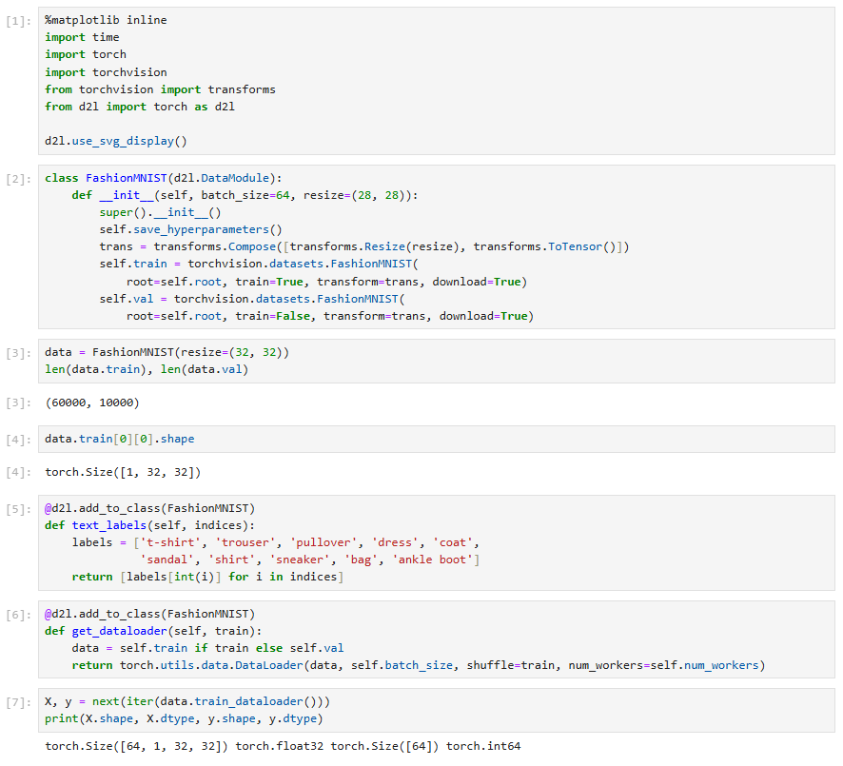

64개의 이미지로 구성된 미니배치를 불러온다.

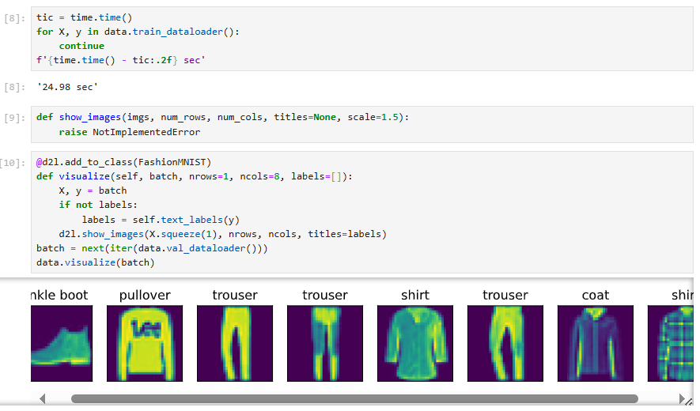

visualize 메서드를 만들어 분류 이미지를 시각화 할 수 있다.

**4.3. The Base Classification Model**

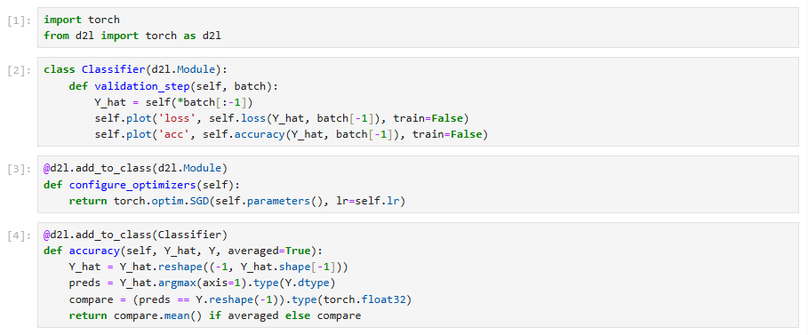

손실 값과 정확도를 측정하고, 선형 회귀처럼 stochastic gradient descent optimizer를 이용해 최적화할 수 있다.

**4.4. Softmax Regression Implementation from Scratch**

Softmax로 분류한 확률의 합이 각각 1임을 확인할 수 있다.

선형회귀 분류와 마찬가지로 시각화 할 수 있다.

**5.1. Multilayer Perceptrons**

선형 모델은 입력의 증가가 항상 출력의 증가/감소로 이어진다는 한계를 가진다. 이 한계를 극복하기 위해 숨겨진 레이어를 사용하는 multilayer perceptrons을 활용할 수 있다.

Activate function은 뉴런이 활성화되어야 할지 아닌지를 판단하는데, 그 종류로는 ReLU, Sigmoid, Tanh function이 있다.

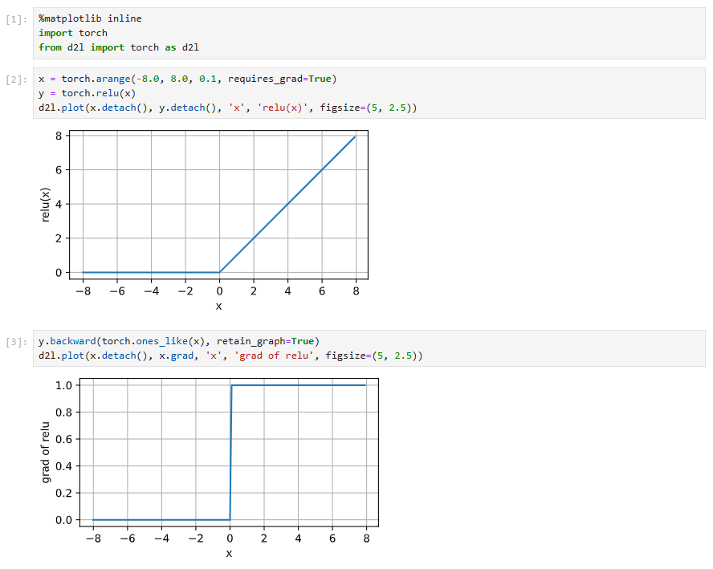

ReLU 함수는 식을 가지며, 식에서 알 수 있듯 음수값을 0으로 대체한다. 따라서 ReLU와 그 기울기에 대한 그래프는 위와 같이 그려진다.

또한, ReLU 함수는 parametrized ReLU() 등의 변형이 많다.

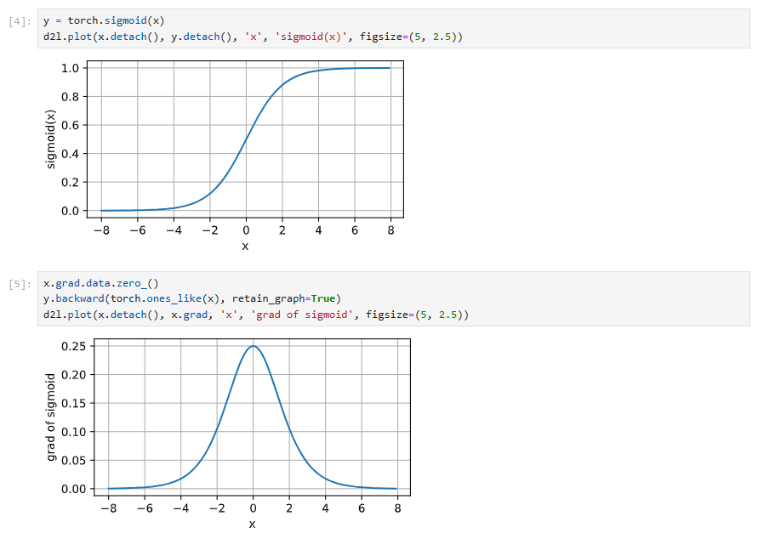

Sigmoid 함수는 식을 가지며, 입력값을 0과 1 사이의 출력값으로 바꾼다. 미분에 따른 기울기는 이며, 각각의 그래프는 위와 같다.

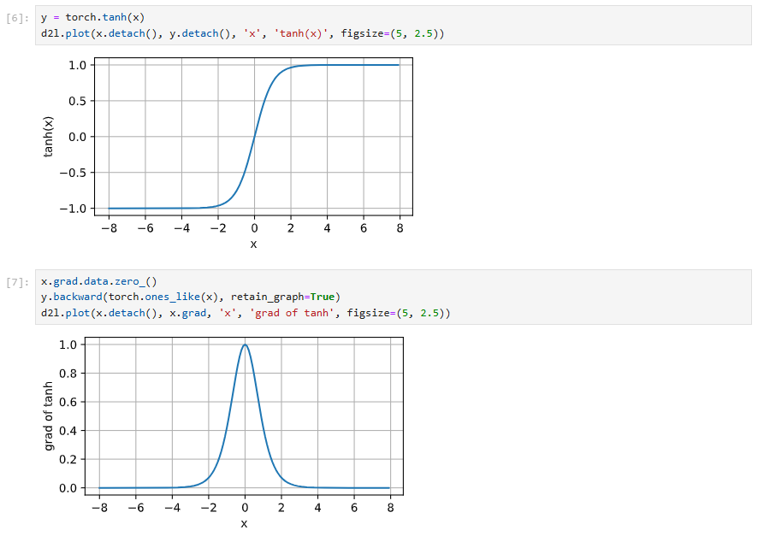

반면 Tanh 함수는 식을 가지며, -1과 1 사이의 결과를 반환한다. 기울기는 이며, 각각의 그래프는 위와 같다.

**5.2. Implementation of Multilayer Perceptron**

ReLU 함수를 만들어 훈련하고, 그래프로 시각화 할 수 있다.

또한 high-level API를 이용해 더 간단하게 작업을 수행할 수도 있다.

**5.3. Forward Propagation, Backward Propagation, and Computational Graphs**

Forward propagation은 신경망에 대한 중간 변수를 입력 레이어부터 숨겨진 레이어, 출력 레이어까지 순서대로 계산하고 저장하는 것이다. 손실값도 순서대로 계산한다.

Backpropagation은 신경망 매개변수의 기울기를 계산하는 방법이다. 이 방법은 출력 레이어부터 입력 레이어까지 역순으로 미분과 prod 연산을 이용해 계산한다.

두 방법은 신경망을 훈련할 때 모두 사용되며 상호 의존적이다. 그 과정에서 중간 값을 저장해야 하기 때문에 예측(prediction)보다 훈련(training)에 많은 메모리가 필요하다. 이 중간 값은 레이어 수와 배치 크기에 비례한다.